

《数据库程序设计实践》
设计题目：过敏性疾病专病库管理系统____
学院：________计算机与大数据学院_________
专业：_____________软件工程_________________
组员：_____王炜翔_____102300326__________
组员：_____卓俊炜_____102300234__________
组员：_____吴嘉鑫_____102300225__________
组员：_____刘昱均_____102300306___________
指导教师：邓新国______________ ______
二○二五年 6月 28日
小组成员分工
姓名  主要分工 | 学号 | 具体
王纬翔  组长  数据库设计  后端 | 102300326 | 1. 组织分工、讨论。  2. 进行分析。  3. 逻辑结构设计，结合需求设计数据库表结构。  4. 视图，触发器，事务等设计考虑。  5. 撰写实践大纲，检验审核润色最终实践报告。  6. 数据访问接口开发  7．为数据库中添加正常数据、测试数据。
卓俊伟  数据库设计  测试数据 | 10230021 | 1. 数据库的建立。  2. 表结构优化，视图、触发器、事务的设计实现。 3. 修复测试人员提供的测试BUG。  4. 设计和实施数据库安全策略，包括用户权限管理、 加密策略等。  5.为数据库中添加正常数据、测试数据。
吴嘉鑫  数据库设计  后端 | 1023002 | - 数据库搭建：。  2． 表结构构建：编写建表语句明确各表的字段、数据类型、约束条件等，以满足应用程序的数据存储需求。  3.数据访问接口开发
刘昱均  文档撰写  测试数据 | 102300306 | - 参与系统设计分析。  2. 整理文档  3. 撰写文档：撰写程序设计。  4. 文档美化：添加表格与 5. 为数据库中添加正常数据、测试数据。

目录
《数据库程序设计实践》 1
Chepter1. 使用说明文档 5
1.1 数据库设置： 5
1.2 数据库源的建立： 5
1.3 应用程序使用 6
1.3.1 NET 项目部署配置 6
1.3.2 Vue3 项目打包部署 6
1.3.3 登陆帐号密码： 7
1.4 开发环境简介： 7
Chapter2. 需求分析说明书 9
2.1 项目背景与目的 9
2.2 项目功能说明 9
2.2.1. 管理员模块 9
2.2.2 具体职工模块 11
Chapter3．概念结构设计 12
3.1. ER图 12
3.2. 关系模型 14
3.3. 详细设计 17
3.3.1 基本表 17
Chapter4．程序设计 28
4.1 管理员角色查询接口 28
4.2 临床数据查询接口 28
4.3 流调数据库接口 31
4.4 生物样本库接口 35
4.5 随访数据库接口 38
4.6 用户交互接口 40
Chapter5．用户使用说明书 45
5.1 用户登陆功能模块 45
5.1.1 用户登陆 45
5.1.2 用户注册 45
5.2 管理员用户 46
5.2.1 管理员用户登陆后主界面 46
5.2.2 个人中心 47
5.2.3 用户列表 48
5.2.4 患者列表 49
5.2.5 数据中心 52
5.2.6 我的待办 53
5.3 职工用户 54
5.4 帮助信息 54
Chapter6. 总结 57

Chepter1. 使用说明文档

数据库设置：
本设计提供了五个分别名为管理员.sql、临时数据库.sql、流调数据库.sql、随访数据库.sql和生物数据的文件。您可以在 PgSQL 命令行界面中使用以下命令来配置数据库：
- 管理员接口：
请求路径：`/api/is-admin/{userId}`
`userId`(string):用户的唯一标识符，用于查询用户是否为管理员。

- 临床数据库接口
请求路径：`/api/ClinicalData/insuranceInfo`
请求参数：`patientId`(string):患者 ID

- 流调数据库接口
请求路径：`/api/PatientBasicInfo`

- 随访数据库接口
请求路径：`/api/PatientBasicInfo`

- 生物样本库接口文档
请求路径：`/Specimens`
这将在当前环境中配置好数据库。

数据库源的建立：
- 创建数据库:sql
CREATE DATABASE MyDatabase;
- 配置数据库用户权限:
确保postgres用户有访问MyDatabase的权限
- 应用数据库迁移:
如果有Entity Framework迁移，运行:
bash
dotnet ef database update
验证连接:启动应用程序时会自动测试连接
成功后会显示"数据库连接成功！"

应用程序使用

1.3.1 NET 项目部署配置
配置(C): 选择Release模式进行生产环境发布
目标框架(F): 使用.NET 9.0框架
部署模式(M):选择独立部署模式，这样目标机器不需要安装.NET。运行时也可以选择框架依赖以减少发布包大小（但需要目标机器有对应运行时）
目标运行时(U): 选择win-x86表示发布为32位Windows应用程序
文件发布选项: 可配置包含哪些文件在发布包中

1.3.2 Vue3 项目打包部署
(1) 运行生产环境构建命令：
bash
npm run build
构建完成后会在项目目录下生成dist文件夹，包含所有静态资源
(2) 部署选项
选项1：单独部署Vue3前端
将dist文件夹内容上传到Web服务器（如Nginx、Apache）
配置服务器指向dist目录
选项2：与.NET项目集成部署
将Vue3的dist文件夹内容复制到.NET项目的wwwroot目录

1.3.3 登陆帐号密码：
表格 1：登陆的账号和密码
 | 账号 | 密码
医生 | Doctor | 123456
管理员 | Admin | 123456

开发环境简介：
（1） 操作系统：Windows 10 Professional
Windows 10 Professional（版本 21H2）提供稳定的运行环境，支持企业级安全策略（BitLocker、组策略管理等）。优化了多任务处理能力，确保数据库与后端服务的高效运行。
（2） 数据库：PostgreSQL
PostgreSQL 15（最新稳定版）关系型数据库高性能、开源的关系型数据库，支持复杂查询、JSON 数据存储及高级事务管理。采用 WAL（Write-Ahead Logging）机制保障数据一致性，支持主从复制与分区表优化。通过 Npgsql（.NET 官方驱动）实现高效数据访问，支持 Entity Framework Core 集成。
（3） 前端框架：Vue.js、Element
基于 Vue.js 3.0（Composition API）与Element Plus UI 组件库用模块化开发模式，提升代码可维护性，支持 TypeScript 强类型检查。利用 Vue Router 实现 SPA（单页应用）路由管理，Pinia/Vuex 进行状态管理。Element Plus（基于 Vue 3 的 UI 组件库）提供丰富的企业级 UI 组件（表格、表单、弹窗等），支持响应式布局与主题定制。结合 Axios 实现 RESTful API 交互，前端工程采用 Vite 进行高效构建。
（4） 后端架构：.NET 9/
.NET 9 平台，集成 Npgsql（PostgreSQL 官方 .NET 数据提供程序）高性能跨平台框架，支持微服务架构（可搭配 Docker + Kubernetes 部署）。内置依赖注入（DI）、中间件管道（Middleware Pipeline）和高效的内存管理。数据访问层使用。Npgsql 作为 PostgreSQL 官方 .NET 数据提供程序，支持异步查询与高性能批处理。可集成 Entity Framework Core（ORM 框架），实现 Code-First 或 Database-First 开发模式。API 设计基于 RESTful 规范或 GraphQL（可选），采用 JWT/OAuth2 进行身份认证与授权。结合 Swagger/OpenAPI 提供标准化接口文档，便于前后端协作。
（5） 开发语言：C#
C#支持现代编程特性，如记录类型（Record Types）、模式匹配（Pattern Matching）和顶级语句（Top-Level Statements）。强类型语言，结合 LINQ 提供高效的数据查询能力，适用于企业级应用开发。

Chapter2. 需求分析说明书

2.1 项目背景与目的
近年来，我国过敏性疾病的患病率呈现快速上升趋势，逐渐接近甚至超过西方发达国家的水平。过敏性疾病不仅单独存在，还常常以多种疾病形式共存于同一患者身上，如哮喘、过敏性鼻炎（AR）、特应性皮炎（AD）等。这种多病共患现象严重影响患者的生活质量，增加医疗费用，延长治疗周期，对儿童的生长发育产生长远影响，甚至在成年后仍可能持续存在，如支气管哮喘可发展为哮喘慢阻肺综合征，进一步影响心肺功能，导致活动耐力下降，部分患者还可能出现严重的心理健康问题。
此外，过敏性疾病的病因复杂，涉及环境、遗传、免疫等多种因素的交互作用。目前，我国大多数医院缺乏独立的过敏反应科，过敏性疾病患者分散在耳鼻喉科、呼吸科、皮肤科等多个科室就诊，导致诊断和治疗标准不统一，误诊、漏诊、治疗过度等情况时有发生。同时，现有研究数据分散，缺乏标准化、多维度、长期随访的专病数据库，制约了病因探索、新药研发和精准治疗的进展。
本项目旨在建设一个基于多模态数据中心的过敏性疾病专病库，并开发相应的科研和临床转化平台，期望能够填补我国过敏性疾病专病库建设的空白，为过敏性疾病的临床诊疗和科研创新提供坚实的数据基础和技术支持，最终实现过敏性疾病的精准诊断、个性化治疗和有效管理，改善患者的预后和生活质量。

2.2 项目功能说明
按照系统不同的用户角色，将整个系统划分为三大模块：系统管理员模块、患者模块、药品模块。以下是该系统的功能流程图：

2.2.1. 管理员模块
（一）． 账号管理
- 员工账号管理
- 创建/删除医护人员、研究员等各类用户账户
- 创建/删除医护人员、研究员等各类用户账户
- 创建/删除医护人员、研究员等各类用户账户
- 查看用户登录日志和操作记录

- 患者档案管理
- 查看/编辑所有患者完整档案
- 批量导入导出患者数据
- 合并重复病历记录
- 设置病历访问权限

（二）、数据管理（医院的数字仓库）
- 临床数据管理
- 审核并发布检查报告
- 生成流行病学统计报表
- 设置数据备份策略

- 科研数据管理
- 虚拟数据库功能
- 创建和管理研究项目

三、系统维护（医院IT运维）
- 智能设置
- 拖拽设计电子病历
- 设置医院科室信息

四、安全保障
- 操作监控
- 记录所有操作
- 查看所有操作日志
- 导出审计报告
- 配置数据修改留痕
这套系统就像给医院装上了"智慧大脑"，让管理员既能严格把关，又能灵活服务医疗工作。

2.2.2 具体职工模块
（一）． 账号管理
- 员工账号管理
- 查看用户登录日志和操作记录

- 患者档案管理
- 查看/编辑所有患者完整档案
- 批量导入导出患者数据

（二）、数据管理（医院的数字仓库）
- 临床数据管理
- 能存各种检查报告

Chapter3．概念结构设计

3.1. ER图
1). 临床数据库
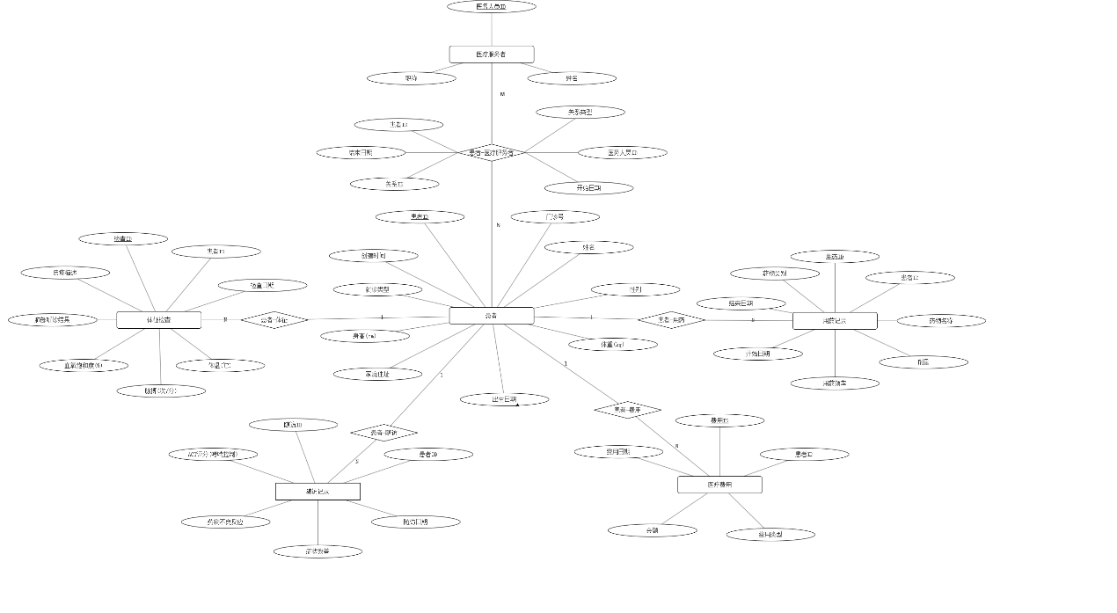

图 1：临床数据库ER图

2). 生物样本库
a. 临床数据库基础上，建设生物样本库
b. 建立动态更新机制，为精准分型及靶向治疗研究提供资源支撑。
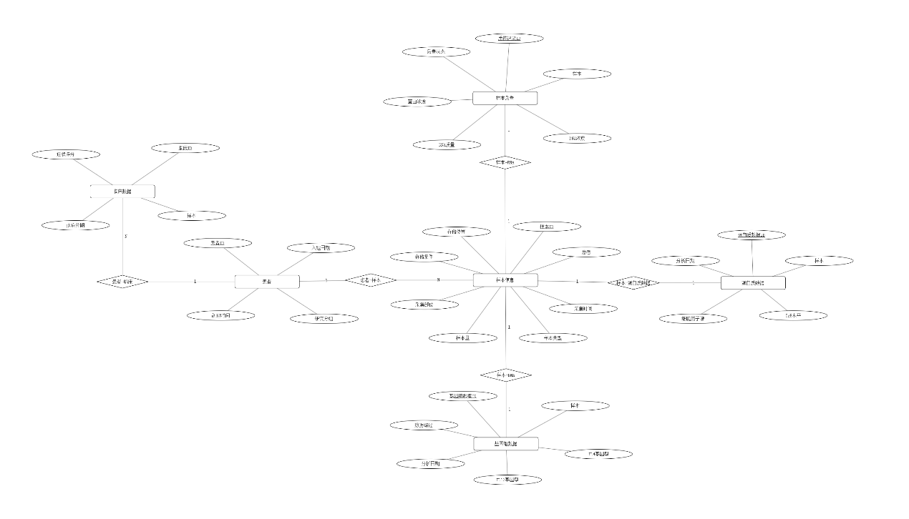

图 2：生物样本库ER图

3). 流调数据库
生活环境，来源于医院门诊/住院患儿、社区筛查、环境监测站、家庭问卷调查及实验室检测报告
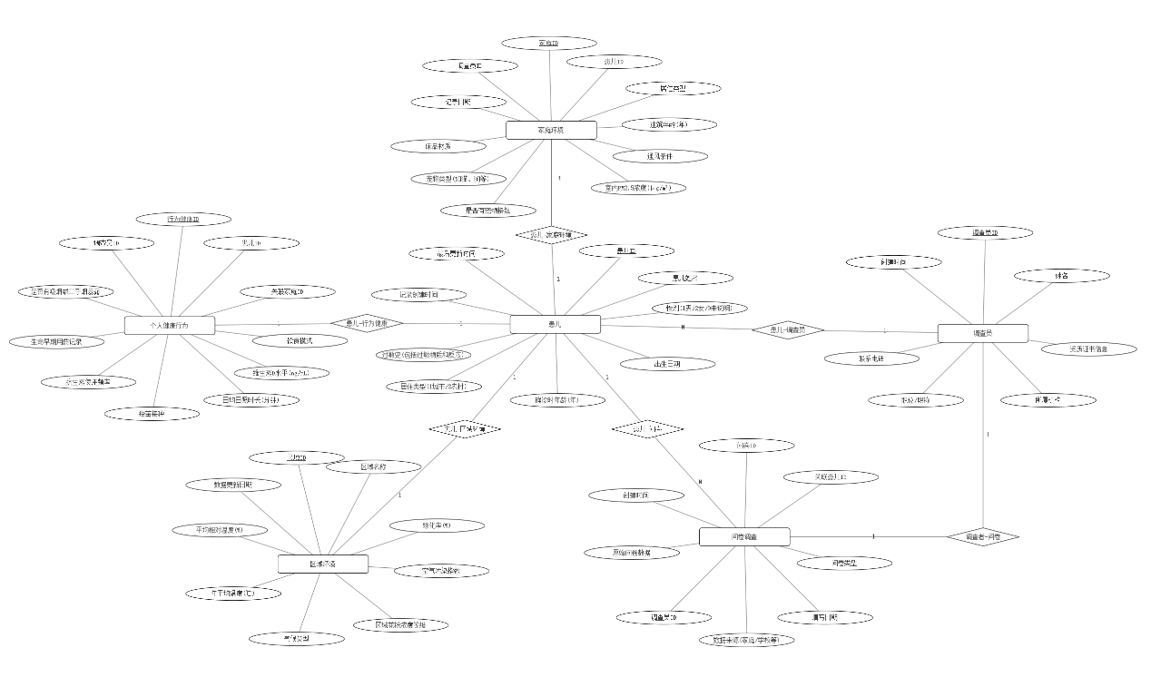
图 3：流调数据库ER图

4. 随访数据库
需密切监测药物不良反应外，还需评估治疗效果及时调整方案
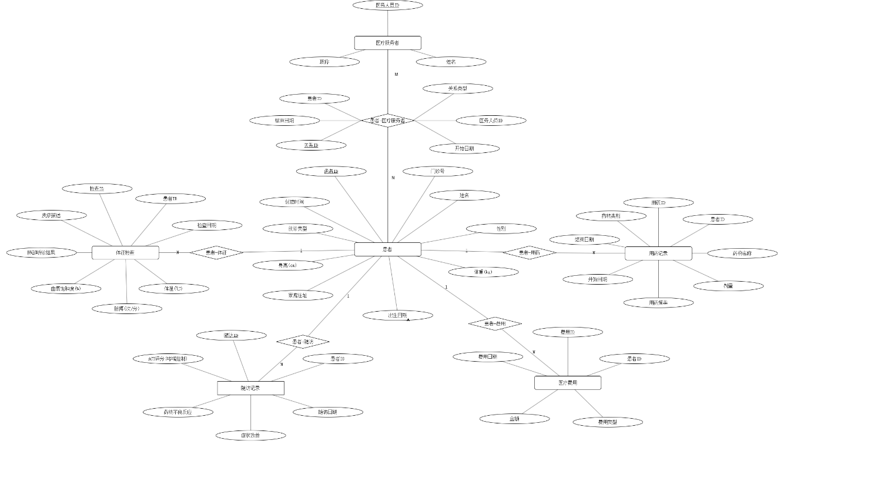

图 4：随访数据库

3.2. 关系模型
(1) 流调数据库
- 患儿基本信息表（患儿ID，患儿姓名，性别，出生日期，确诊时年龄，居住类型，过敏史，记录创建时间，最后更新时间）
- 数据采集者资质信息表（调查员ID，姓名，资质证书信息，所属机构，职位/职称，联系电话，创建时间）
- 家庭环境监测数据表（家庭ID，患儿ID，居住类型，建筑年龄，通风条件，室内PM2.5浓度，是否有宠物接触，宠物类型，床品材质，记录日期，调查员ID）
- 个人健康行为数据表（行为健康ID，患儿ID，关联家庭ID，饮食模式，维生素D水平，日均日照时长，疫苗接种，抗生素使用频率，生命早期用药记录，是否有吸烟或二手烟暴露，调查员ID）
- 区域环境数据表（区域ID，区域名称，绿化率，空气污染指数，区域花粉浓度等级，气候类型，年平均温度，平均相对湿度，数据更新日期）
- 问卷调查数据表（问卷ID，关联患儿ID，问卷类型，填写日期，数据来源，调查员ID，原始问卷数据，创建时间）
(2) 生物样本库
- 患者基本信息（患者ID，入组日期，研究分组，创建时间）
- 样本信息（样本ID，患者ID，采集时间，样本类型，采集部位，样本量，存储条件，存储位置）
- 样本质量（质控记录ID，样本ID，DNA浓度，RNA质量，蛋白浓度，质量状态）
- 基因组数据（基因组数据ID，样本ID，IL4基因型，IL13基因型，分析日期，数据路径）
- 蛋白质数据（蛋白质数据ID，样本ID，IgE水平，细胞因子谱，分析日期）
- 临床数据（临床关联ID，样本ID，疾病分期，症状评分）
(3) 随访数据库
- 患者与医疗服务者关系表（关系ID，患者ID，医务人员ID，关系类型，开始日期，结束日期）
- 体征检查（检查ID，患者ID，检查日期，体温，脉搏，血氧饱和度，肺部听诊结果，皮疹描述）
- 用药记录（用药ID，患者ID，药物名称，剂量，用药频率，开始日期，结束日期，药物类别）
- 随访记录（随访ID，患者ID，随访日期，症状改善，药物不良反应，ACT评分）
- 医疗费用（费用ID，患者ID，费用类型，金额，费用日期）
- 临床数据库
- 患者（患者ID，病历号，姓名，性别，出生日期，地址）
- 医保（医保ID，患者ID，医保类型）
- 联系人（联系人ID，患者ID，姓名，联系方式）
- 既往病史（既往史ID，患者ID，过敏史）
- 家族病史（家族史ID，患者ID，过敏史）
- 实验室检查（实验室检查ID，患者ID，项目名称，结果，检查类型）
- 影像学检查详情（影像检查ID，关联的实验室检查ID，影像详细描述）
- 肺功能检查详情（肺功能检查ID，关联的实验室检查ID，肺功能详细结果）
- 呼出气检测详情（FENO检测ID，关联的实验室检查ID，FENO检测详细结果）
- 疾病诊断（诊断ID，患者ID，疾病，程度，描述）
- 用药记录（用药ID，患者ID，药物，剂量）
- 既往用药（既往用药ID，患者ID，药物）
- 辅助治疗（辅助治疗ID，患者ID，方法）
- 医疗费用（医疗费用ID，患者ID，金额）
关系表
- 患儿与家庭环境监测数据表（患儿ID，家庭ID）
- 患儿与个人健康行为数据表（患儿ID，行为健康ID）
- 患儿与问卷调查数据表（患儿ID，问卷ID）
- 样本与样本质量表（样本ID，质控记录ID）
- 样本与基因组数据表（样本ID，基因组数据ID）
- 样本与蛋白质数据表（样本ID，蛋白质数据ID）
- 样本与临床数据表（样本ID，临床关联ID）
- 患者与体征检查表（患者ID，检查ID）
- 患者与用药记录表（患者ID，用药ID）
- 患者与随访记录表（患者ID，随访ID）
- 患者与医疗费用表（患者ID，费用ID）
- 患者与实验室检查表（患者ID，实验室检查ID）
- 患者与影像学检查详情表（患者ID，影像检查ID）
- 患者与肺功能检查详情表（患者ID，肺功能检查ID）
- 患者与呼出气检测详情表（患者ID，FENO检测ID）
- 患者与疾病诊断表（患者ID，诊断ID）
- 患者与既往用药表（患者ID，既往用药ID）
- 患者与辅助治疗表（患者ID，辅助治疗ID）

3.3. 详细设计

3.3.1 基本表

1). 临床数据库
表1 患者
序号 | 字段名 | 字段类型 | 长度 | 允许空 | 码 | 默认值 | 说明
1 | id | VARCHAR | 20 | 是 | 主键 | - | 患者ID
2 | medical_record_no | VARCHAR | 20 | 否 |  | - | 病历号
3 | name | VARCHAR | 50 | 否 |  | - | 姓名
4 | gender | VARCHAR | - | 否 |  | - | 性别
5 | birth_date | DATE | - | 否 |  | - | 出生日期
6 | address | VARCHAR | 200 | 是 |  | - | 地址

表2 医保
序号 | 字段名 | 字段类型 | 长度 | 允许空 | 码 | 默认值 | 说明
1 | insurance_id | VARCHAR | - | 是 | 主键 | - | 医保ID
2 | patient_id | VARCHAR | 20 | 否 | 外键 | - | 患者ID
3 | insurance_type | VARCHAR | 50 | 否 |  | - | 医保类型

表3 联系人
序号 | 字段名 | 字段类型 | 长度 | 允许空 | 码 | 默认值 | 说明
1 | contact_id | VARCHAR | - | 是 | 主键 | - | 联系人ID
2 | patient_id | VARCHAR | 20 | 否 | 外键 | - | 患者ID
3 | name | VARCHAR | 50 | 否 |  | - | 姓名
4 | contact_info | VARCHAR | 100 | 否 |  | - | 联系方式

表4 既往病史
序号 | 字段名 | 字段类型 | 长度 | 允许空 | 码 | 默认值 | 说明
1 | history_id | VARCHAR | - | 是 | 主键 | - | 既往史ID
2 | patient_id | VARCHAR | 20 | 否 | 外键 | - | 患者ID
3 | allergy_history | TEXT | - | 是 |  | - | 过敏史

表5 家族病史
序号 | 字段名 | 字段类型 | 长度 | 允许空 | 码 | 默认值 | 说明
1 | family_history_id | VARCHAR | - | 是 | 主键 | - | 家族史ID
2 | patient_id | VARCHAR | 20 | 否 | 外键 | - | 患者ID
3 | allergy_history | TEXT | - | 是 |  | - | 过敏史

表6 实验室检查
序号 | 字段名 | 字段类型 | 长度 | 允许空 | 码 | 默认值 | 说明
1 | lab_id | VARCHAR | - | 是 | 主键 | - | 实验室检查ID
2 | patient_id | VARCHAR | 20 | 否 | 外键 | - | 患者ID
3 | item_name | VARCHAR | 100 | 否 |  | - | 项目名称
4 | exam_value | VARCHAR | 100 | 否 |  | - | 结果
5 | exam_type | VARCHAR | - | 否 |  | - | 检查类型

表7 影像学检查详情
序号 | 字段名 | 字段类型 | 长度 | 允许空 | 码 | 默认值 | 说明
1 | imaging_id | VARCHAR | - | 是 | 主键 | - | 影像检查ID
2 | lab_id | VARCHAR | - | 否 | 外键 | - | 关联的实验室检查ID
3 | exam_details | TEXT | - | 是 |  | - | 影像详细描述

表8 肺功能检查详情
序号 | 字段名 | 字段类型 | 长度 | 允许空 | 码 | 默认值 | 说明
1 | pulmonary_id | VARCHAR | - | 是 | 主键 | - | 肺功能检查ID
2 | lab_id | VARCHAR | - | 否 | 外键 | - | 关联的实验室检查ID
3 | exam_details | TEXT | - | 是 |  | - | 肺功能详细结果

表9 疾病诊断
序号 | 字段名 | 字段类型 | 长度 | 允许空 | 码 | 默认值 | 说明
1 | diagnosis_id | VARCHAR | - | 是 | 主键 | - | 诊断ID
2 | patient_id | VARCHAR | 20 | 否 | 外键 | - | 患者ID
3 | disease_name | VARCHAR | 100 | 否 |  | - | 疾病
4 | severity | VARCHAR | 50 | 否 |  | - | 程度
5 | description | TEXT | - | 否 |  | - | 描述

表10 用药记录
序号 | 字段名 | 字段类型 | 长度 | 允许空 | 码 | 默认值 | 说明
1 | medication_id | VARCHAR | - | 是 | 主键 | - | 用药ID
2 | patient_id | VARCHAR | 20 | 否 | 外键 | - | 患者ID
3 | drug_name | VARCHAR | 100 | 否 |  | - | 药物
4 | dosage | VARCHAR | 50 | 否 |  | - | 剂量

表11 医疗费用
序号 | 字段名 | 字段类型 | 长度 | 允许空 | 码 | 默认值 | 说明
1 | cost_id | VARCHAR | - | 是 | 主键 | - | 医疗费用ID
2 | patient_id | VARCHAR | 20 | 否 | 外键 | - | 患者ID
3 | amount | DECIMAL | - | 否 |  | - | 金额

2). 流调数据库
表1 患儿基本信息表
序号 | 字段名 | 字段类型 | 长度 | 允许空 | 码 | 默认值 | 说明
1 | patient_id | VARCHAR | 20 | 是 | 主键 | - | 患儿ID
2 | name | VARCHAR | 50 | 是 |  | - | 患儿姓名
3 | gender | CHAR | 1 | 是 |  | - | 性别(1男/2女/9未说明)
4 | birth_date | DATE | - | 是 |  | - | 出生日期
5 | age_at_diagnosis | DECIMAL | - | 是 |  | - | 确诊时年龄(年)
6 | residence_type | CHAR | 1 | 是 |  | - | 居住类型(1城市/2农村)
7 | allergy_history | TEXT | - | 是 |  | - | 过敏史(包括过敏物质和反应)
8 | create_time | DATETIME | - | 是 |  | CURRENT_TIMESTAMP | 记录创建时间
9 | update_time | DATETIME | - | 是 |  | - | 最后更新时间

表2 数据采集者资质信息表
序号 | 字段名 | 字段类型 | 长度 | 允许空 | 码 | 默认值 | 说明
1 | investigator_id | VARCHAR | 20 | 是 | 主键 | - | 调查员ID
2 | name | VARCHAR | 50 | 否 |  | - | 姓名
3 | qualification | VARCHAR | 100 | 是 |  | - | 资质证书信息
4 | institution | VARCHAR | 100 | 否 |  | - | 所属机构
5 | position | VARCHAR | 50 | 是 |  | - | 职位/职称
6 | contact_phone | VARCHAR | 20 | 是 |  | - | 联系电话
7 | create_time | DATETIME | - | 是 |  | CURRENT_TIMESTAMP | 创建时间

表3 家庭环境监测数据表，包含居住条件和室内污染物指标
序号 | 字段名 | 字段类型 | 长度 | 允许空 | 码 | 默认值 | 说明
1 | household_id | VARCHAR | 20 | 是 | 主键 | - | 家庭ID
2 | patient_id | VARCHAR | 20 | 是 | 外键 | - | 患儿ID
3 | residence_type | ENUM | - | 否 |  | - | 居住类型
4 | building_age | INT | - | 是 |  | - | 建筑年龄(年)
5 | ventilation_quality | ENUM | - | 是 |  | - | 通风条件
6 | indoor_pm25 | DECIMAL | - | 是 |  | - | 室内PM2.5浓度(μg/m³)
7 | pet_exposure | BOOLEAN | - | 是 |  | - | 是否有宠物接触
8 | pet_type | VARCHAR | 50 | 是 |  | - | 宠物类型(如猫、狗等)
9 | bedding_material | ENUM | - | 是 |  | - | 床品材质
10 | record_date | DATE | - | 是 |  | - | 记录日期
11 | investigator_id | VARCHAR | 20 | 是 |  | - | 调查员ID

表4 个人健康行为数据表
序号 | 字段名 | 字段类型 | 长度 | 允许空 | 码 | 默认值 | 说明
1 | individual_id | VARCHAR | 20 | 是 | 主键 | - | 行为健康ID
2 | patient_id | VARCHAR | 20 | 是 | 外键 | - | 患儿ID
3 | household_id | VARCHAR | 20 | 是 |  | - | 关联家庭ID
4 | diet_pattern | ENUM | - | 是 |  | - | 饮食模式
5 | vitamin_d_level | DECIMAL | - | 是 |  | - | 维生素D水平(ng/mL)
6 | sun_exposure | INT | - | 是 |  | - | 日均日照时长(分钟)
7 | vaccination_status | BOOLEAN | - | 是 |  | - | 疫苗接种
8 | antibiotic_usage_frequency | ENUM | - | 是 |  | - | 抗生素使用频率
9 | early_life_medication | LONGTEXT | - | 是 |  | - | 生命早期用药记录
10 | smoke_exposure | BOOLEAN | - | 是 |  | - | 是否有吸烟或二手烟暴露
11 | investigator_id | VARCHAR | 20 | 是 | 外键 | - | 调查员ID

表5 区域环境数据表
序号 | 字段名 | 字段类型 | 长度 | 允许空 | 码 | 默认值 | 说明
1 | region_id | VARCHAR | 20 | 是 | 主键 | - | 区域ID
2 | region_name | VARCHAR | 100 | 是 |  | - | 区域名称
3 | green_space_rate | DECIMAL | - | 是 |  | - | 绿化率(%)
4 | air_quality_index | INT | - | 是 |  | - | 空气污染指数
5 | pollen_concentration | ENUM | - | 是 |  | - | 区域花粉浓度等级
6 | climate_type | ENUM | - | 是 |  | - | 气候类型
7 | avg_temperature | DECIMAL | - | 是 |  | - | 年平均温度(℃)
8 | humidity_level | DECIMAL | - | 是 |  | - | 平均相对湿度(%)
9 | update_date | DATE | - | 是 |  | - | 数据更新日期

表6 问卷调查数据表
序号 | 字段名 | 字段类型 | 长度 | 允许空 | 码 | 默认值 | 说明
1 | questionnaire_id | VARCHAR | 20 | 是 | 主键 | - | 问卷ID
2 | patient_id | VARCHAR | 20 | 是 | 外键 | - | 关联患儿ID
3 | form_type | VARCHAR | 50 | 否 |  | - | 问卷类型
4 | fill_date | DATE | - | 否 |  | - | 填写日期
5 | data_source | VARCHAR | 50 | 是 |  | - | 数据来源(家庭/学校等)
6 | investigator_id | VARCHAR | 20 | 是 | 外键 | - | 调查员ID
7 | raw_data | TEXT | - | 是 |  | - | 原始问卷数据
8 | create_time | DATETIME | - | 是 |  | CURRENT_TIMESTAMP | 创建时间

3). 生物样本库
表1 患者基本信息
序号 | 字段名 | 字段类型 | 长度 | 允许空 | 码 | 默认值 | 说明
1 | patient_id | INT | - | 是 | 主键 | - | 患者ID
2 | inclusion_date | DATE | - | 否 |  | - | 入组日期
3 | research_group | VARCHAR | 50 | 是 |  | - | 研究分组
4 | created_at | TIMESTAMP | - | 是 |  | CURRENT_TIMESTAMP | 创建时间

表2 样本信息
序号 | 字段名 | 字段类型 | 长度 | 允许空 | 码 | 默认值 | 说明
1 | specimen_id | VARCHAR | 36 | 是 | 主键 | - | 样本ID
2 | patient_id | INT | - | 否 | 外键 | - | 患者ID
3 | collection_date | DATETIME | - | 否 |  | - | 采集时间
4 | specimen_type | ENUM | - | 否 |  | - | 样本类型
5 | collection_site | VARCHAR | 50 | 是 |  | - | 采集部位
6 | volume_ml | DECIMAL | - | 是 |  | - | 样本量
7 | storage_condition | ENUM | - | 否 |  | - | 存储条件
8 | storage_location | VARCHAR | 50 | 是 |  | - | 存储位置

表3 样本质量
序号 | 字段名 | 字段类型 | 长度 | 允许空 | 码 | 默认值 | 说明
1 | quality_id | INT | - | 是 | 主键 | - | 质控记录ID
2 | specimen_id | VARCHAR | 36 | 否 | 外键 | - | 样本ID
3 | dna_concentration | DECIMAL | - | 是 |  | - | DNA浓度
4 | rna_quality | DECIMAL | - | 是 |  | - | RNA质量
5 | protein_concentration | DECIMAL | - | 是 |  | - | 蛋白浓度
6 | quality_status | ENUM | - | 是 |  | - | 质量状态

表4 基因组数据
序号 | 字段名 | 字段类型 | 长度 | 允许空 | 码 | 默认值 | 说明
1 | data_id | INT | - | 是 | 主键 | - | 基因组数据ID
2 | specimen_id | VARCHAR | 36 | 否 | 外键 | - | 样本ID
3 | il4_genotype | VARCHAR | 20 | 是 |  | - | IL4基因型
4 | il13_genotype | VARCHAR | 20 | 是 |  | - | IL13基因型
5 | analysis_date | DATE | - | 是 |  | - | 分析日期
6 | data_path | VARCHAR | 255 | 是 |  | - | 数据路径

表5 蛋白质数据
序号 | 字段名 | 字段类型 | 长度 | 允许空 | 码 | 默认值 | 说明
1 | data_id | INT | - | 是 | 主键 | - | 蛋白质数据ID
2 | specimen_id | VARCHAR | 36 | 否 | 外键 | - | 样本ID
3 | ige_level | DECIMAL | - | 是 |  | - | IgE水平
4 | cytokine_profile | TEXT | - | 是 |  | - | 细胞因子谱
5 | analysis_date | DATE | - | 是 |  | - | 分析日期

表6 临床数据
序号 | 字段名 | 字段类型 | 长度 | 允许空 | 码 | 默认值 | 说明
1 | association_id | INT | - | 是 | 主键 | - | 临床关联ID
2 | specimen_id | VARCHAR | 36 | 否 | 外键 | - | 样本ID
3 | disease_stage | VARCHAR | 50 | 是 |  | - | 疾病分期
4 | symptom_score | INT | - | 是 |  | - | 症状评分

4). 随访数据库
表1 患者基本信息
序号 | 字段名 | 字段类型 | 长度 | 允许空 | 码 | 默认值 | 说明
1 | patient_id | INT | - | 是 | 主键 | - | 患者ID
2 | outpatient_no | VARCHAR | 50 | 是 |  | - | 门诊号
3 | name | VARCHAR | 50 | 否 |  | - | 姓名
4 | gender | ENUM | - | 否 |  | - | 性别
5 | birth_date | DATE | - | 否 |  | - | 出生日期
6 | address | VARCHAR | 200 | 是 |  | - | 家庭住址
7 | height | DECIMAL | - | 是 |  | - | 身高(cm)
8 | weight | DECIMAL | - | 是 |  | - | 体重(kg)
9 | visit_type | ENUM | - | 是 |  | - | 就诊类型
10 | created_at | TIMESTAMP | - | 是 |  | CURRENT_TIMESTAMP | 创建时间

表2 患者与医疗服务者关系表
序号 | 字段名 | 字段类型 | 长度 | 允许空 | 码 | 默认值 | 说明
1 | relation_id | INT | - | 是 | 主键 | - | 关系ID
2 | patient_id | INT | - | 否 | 外键 | - | 患者ID
3 | staff_id | INT | - | 否 | 外键 | - | 医务人员ID
4 | relation_type | ENUM | - | 是 |  | - | 关系类型
5 | start_date | DATE | - | 是 |  | - | 开始日期
6 | end_date | DATE | - | 是 |  | - | 结束日期

表3 体征检查
序号 | 字段名 | 字段类型 | 长度 | 允许空 | 码 | 默认值 | 说明
1 | exam_id | INT | - | 是 | 主键 | - | 检查ID
2 | patient_id | INT | - | 否 | 外键 | - | 患者ID
3 | exam_date | DATE | - | 否 |  | - | 检查日期
4 | temperature | DECIMAL | - | 是 |  | - | 体温(℃)
5 | pulse | INT | - | 是 |  | - | 脉搏(次/分)
6 | oxygen_saturation | INT | - | 是 |  | - | 血氧饱和度(%)
7 | lung_sounds | TEXT | - | 是 |  | - | 肺部听诊结果
8 | rash_description | TEXT | - | 是 |  | - | 皮疹描述

表4 用药记录
序号 | 字段名 | 字段类型 | 长度 | 允许空 | 码 | 默认值 | 说明
1 | medication_id | INT | - | 是 | 主键 | - | 用药ID
2 | patient_id | INT | - | 否 | 外键 | - | 患者ID
3 | drug_name | VARCHAR | 100 | 否 |  | - | 药物名称
4 | dosage | VARCHAR | 50 | 否 |  | - | 剂量
5 | frequency | VARCHAR | 50 | 是 |  | - | 用药频率
6 | start_date | DATE | - | 否 |  | - | 开始日期
7 | end_date | DATE | - | 是 |  | - | 结束日期
8 | drug_category | ENUM | - | 是 |  | - | 药物类别

表5 随访记录
序号 | 字段名 | 字段类型 | 长度 | 允许空 | 码 | 默认值 | 说明
1 | follow_up_id | INT | - | 是 | 主键 | - | 随访ID
2 | patient_id | INT | - | 否 | 外键 | - | 患者ID
3 | follow_up_date | DATE | - | 否 |  | - | 随访日期
4 | symptom_improvement | ENUM | - | 是 |  | - | 症状改善
5 | adverse_effects | TEXT | - | 是 |  | - | 药物不良反应
6 | act_score | INT | - | 是 |  | - | ACT评分(哮喘控制)

表6 医疗费用
序号 | 字段名 | 字段类型 | 长度 | 允许空 | 码 | 默认值 | 说明
1 | cost_id | INT | - | 是 | 主键 | - | 费用ID
2 | patient_id | INT | - | 否 | 外键 | - | 患者ID
3 | cost_type | ENUM | - | 是 |  | - | 费用类型
4 | amount | DECIMAL | - | 否 |  | - | 金额
5 | cost_date | DATE | - | 否 |  | - | 费用日期

Chapter4．程序设计

4.1 管理员角色查询接口
4.1.1 接口描述
该接口用于检查指定用户是否具有管理员权限。通过用户 ID 查询数据库，判断该用户是否存在于管理员列表中，并返回查询结果。
4.1.2 请求方法
请求
`GET /api/is-admin/12345`
响应
如果用户是管理员：
```json
{
"IsAdmin": true
}
```
如果用户不是管理员：
```json
{
"IsAdmin": false
}
```

4.2 临床数据查询接口
4.2.1 获取患者医保信息
• 请求方法：`GET`
• 请求路径：`/api/ClinicalData/insuranceInfo`

• 请求参数：
• `patientId`(string):患者 ID
• 返回值：
• 成功：
```json
{
"success": true,
"data": {
"insurance_id": "string",
"patient_id": "string",
"insurance_type": "string"
}
}
```
• 失败：
```json
{
"success": false,
"message": "Insurance record not found"
}
```
• 描述：根据患者 ID 获取其医保信息。
4.2..2 添加或更新医保信息
• 请求方法：`POST`
• 请求路径：`/api/ClinicalData/insuranceAdd`
• 请求体：
```json
{
"PatientId": "string",
"InsuranceType": "string"
}
```
• 返回值：
• 成功：
```json
{
"success": true,
"message": "Insurance record saved successfully"
}
```
• 描述：如果患者已有医保信息，则更新；否则添加新的医保信息。
4.2.3 删除医保信息
• 请求方法：`DELETE`
• 请求路径：`/api/ClinicalData/insuranceDel`
• 请求参数：
• `insuranceId`(string):保险记录 ID
• 返回值：
• 成功：
```json
{
"success": true,
"message": "Insurance record deleted successfully"
}
```
• 失败：
```json
{
"success": false,
"message": "Insurance record not found"
}
```
• 描述：根据保险记录 ID 删除医保信息。

剩余接口解释将放至压缩包中

4.3 流调数据库接口
4.3.1 获取所有患儿信息
• 请求方法：`GET`
• 请求路径：`/api/PatientBasicInfo`
• 返回值：
• 成功：
```json
[
{
"patientId": "PAT001",
"name": "张三",
"gender": "1",
"birthDate": "2015-05-10",
"ageAtDiagnosi": 3.5,
"residenceType": "1",
"allergyHistory": "青霉素过敏",
"createTime": "2023-01-15T10:30:00",
"updateTime": "2023-01-15T10:30:00"
}
]
```
• 描述：获取系统中所有患儿的基本信息。
4.3.2 获取单个患儿信息
• 请求方法：`GET`
• 请求路径：`/api/PatientBasicInfo/{id}`
• 请求参数：
• `id`(string):患儿 ID
• 返回值：
• 成功：
```json
{
"patientId": "PAT001",
"name": "张三",
"gender": "1",
"birthDate": "2015-05-10",
"ageAtDiagnosi": 3.5,
"residenceType": "1",
"allergyHistory": "青霉素过敏",
"createTime": "2023-01-15T10:30:00",
"updateTime": "2023-01-15T10:30:00"
}
```
• 失败：
```json
{
"success": false,
"message": "Patient not found"
}
```
• 描述：根据患儿 ID 获取其详细信息。
4.3.3 创建患儿信息
• 请求方法：`POST`
• 请求路径：`/api/PatientBasicInfo`
• 请求体：
```json
{
"patientId": "PAT002",
"name": "李四",
"gender": "2",
"birthDate": "2016-08-15",
"residenceType": "2"
}
```
• 返回值：
• 成功：
```json
{
"success": true,
"message": "Patient created successfully"
}
```
• 描述：创建新的患儿信息。
4.4.4 更新患儿信息
• 请求方法：`PUT`
• 请求路径：`/api/PatientBasicInfo/{id}`
• 请求参数：
• `id`(string):患儿 ID
• 请求体：
```json
{
"name": "李四",
"gender": "2",
"birthDate": "2016-08-15",
"residenceType": "2"
}
```
• 返回值：
• 成功：
```json
{
"success": true,
"message": "Patient updated successfully"
}
```
• 失败：
```json
{
"success": false,
"message": "Patient not found"
}
```
• 描述：根据患儿 ID 更新其信息。

4.4 生物样本库接口
4.4.1 获取所有样本
• 请求方法：`GET`
• 请求路径：`/Specimens`
• 返回值：
• 成功：
```json
[
{
"specimenId": "SP-001",
"patientId": 1,
"collectionDate": "2023-01-20T09:15:00",
"specimenType": "Blood",
"collectionSite": "Arm",
"volumeMl": 5.0,
"storageCondition": "Frozen",
"storageLocation": "Freezer A1"
}
]
```
• 描述：获取系统中所有样本的列表。
4.4.2 获取患者的所有样本
• 请求方法：`GET`
• 请求路径：`/Specimens/patient/{patientId}`
• 请求参数：
• `patientId`(int):患者 ID
• 返回值：
• 成功：
```json
[
{
"specimenId": "SP-001",
"patientId": 1,
"collectionDate": "2023-01-20T09:15:00",
"specimenType": "Blood",
"collectionSite": "Arm",
"volumeMl": 5.0,
"storageCondition": "Frozen",
"storageLocation": "Freezer A1"
}
]
```
• 描述：根据患者 ID 获取其所有样本。
4.4.3 创建样本信息
• 请求方法：`POST`
• 请求路径：`/Specimens`
• 请求体：
```json
{
"specimenId": "SP-002",
"patientId": 2,
"collectionDate": "2023-02-25T10:30:00",
"specimenType": "Tissue",
"collectionSite": "Liver",
"volumeMl": 2.5,
"storageCondition": "Refrigerated",
"storageLocation": "Fridge B2"
}
```
• 返回值：
• 成功：
```json
{
"specimenId": "SP-002",
"patientId": 2,
"collectionDate": "2023-02-25T10:30:00",
"specimenType": "Tissue",
"collectionSite": "Liver",
"volumeMl": 2.5,
"storageCondition": "Refrigerated",
"storageLocation": "Fridge B2"
}
```
• 描述：创建新的样本信息。

4.5 随访数据库接口
4.5.1 获取所有患者
• 请求方法：`GET`
• 请求路径：`/api/PatientBasicInfo`
• 返回值：
• 成功：
```json
[
{
"patientId": "PAT001",
"name": "张三",
"gender": "男",
"birthDate": "1980-05-15"
}
]
```
• 描述：获取系统中所有患者的基本信息。
4.5.2 获取单个患者
• 请求方法：`GET`
• 请求路径：`/api/PatientBasicInfo/{id}`
• 请求参数：
• `id`(string):患者 ID
• 返回值：
• 成功：
```json
{
"patientId": "PAT001",
"name": "张三",
"gender": "男",
"birthDate": "1980-05-15"
}
```
• 失败：
```json
{
"success": false,
"message": "Patient not found"
}
```
• 描述：根据患者 ID 获取其详细信息。
4.5.3 创建患者
• 请求方法：`POST`
• 请求路径：`/api/PatientBasicInfo`
• 请求体：
```json
{
"patientId": "PAT002",
"name": "李四",
"gender": "女",
"birthDate": "1985-08-20"
}
```
• 返回值：
• 成功：
```json
{
"success": true,
"message": "Patient created successfully"
}
```
• 描述：创建新的患者信息。

4.6 用户交互接口
4.6.1 获取所有用户列表
• 请求方法：GET
• 请求路径：/api/User
• 返回值：
• 成功：
json
{
"code": 200,
"message": [
{
"id": "int",
"username": "string",
"name": "string",
"email": "string",
"phone": "string",
"profession": "string",
"urlBase64": "string"
}
]
}
• 失败：
json
{
"code": 500,
"message": "数据库上下文未正确初始化"
}
或
json
{
"code": 500,
"message": "处理请求时发生内部错误"
}
• 描述：获取系统中所有用户的基本信息
---
4.6.2 分页获取用户列表
• 请求方法：`GET`
• 请求路径：`/api/User/allUsers`
• 请求参数：
• `page`(short):当前页码，默认值为 1
• `limit`(short):每页显示的用户数量，默认值为 12
• 返回值：
• 成功：
```json
{
"code": 200,
"tot": "int",
"message": [
{
"id": "int",
"username": "string",
"name": "string",
"email": "string",
"phone": "string",
"profession": "string",
"urlBase64": "string"
}
],
"all": [
{
"id": "int",
"username": "string",
"name": "string",
"email": "string",
"phone": "string",
"profession": "string",
"urlBase64": "string"
}
]
}
```
• 失败：
```json
{
"code": 404,
"message": "用户未找到"
}
```
• 描述：分页获取用户列表，同时返回所有用户总数和总页数。
4.63 根据用户名查找用户
• 请求方法：`GET`
• 请求路径：`/api/User/findUser`
• 请求参数：
• `username`(string):用户名
• 返回值：
• 成功：
```json
{
"code": 200,
"data": {
"id": "int",
"username": "string",
"name": "string",
"email": "string",
"phone": "string",
"profession": "string",
"urlBase64": "string"
}
}
```
• 失败：
```json
{
"code": 404,
"message": "用户未找到"
}
```
• 描述：根据用户名查找用户信息。
4.6.4 我们后端生成的token是基于JWT的
JWT 是一种轻量级的开放标准（RFC 7519），用于在各方之间安全传输信息（如用户身份认证）。它通过数字签名（如 HMAC 或 RSA）确保数据的完整性和可信性，通常用于无状态的身份验证和授权。

Chapter5．用户使用说明书

5.1 用户登陆功能模块

5.1.1 用户登陆
如下图所展示。用户登录模块具备多项关键功能。首先，它能够对用户的合法性进行严格检查，确保只有经过授权的用户才能进入系统。在验证用户身份合法后，该模块会读取该用户对应的权限信息。登录成功后，系统会根据用户所拥有的不同权限，引导其进入相应专属的操作界面。系统界面为用户提供了两种身份选择，分别是管理员和医生。用户可以根据自身实际需求，准确选择对应的身份进行登录操作。
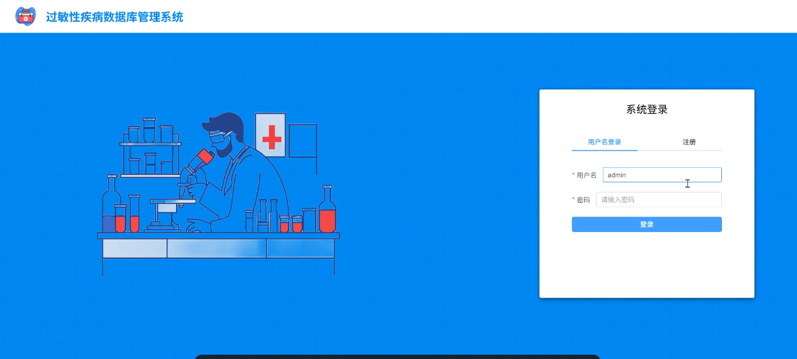
图 5：用户登录界面
若输入的用户名和用户密码正确，进入相应的用户界面，若不正确，则弹出密码错误或 用户名不存在的提示信息。点击取消回到开始界面。

5.1.2 用户注册
本系统提供完整的用户注册功能，确保用户能够安全、便捷地创建个人账号。新用户可通过当前页面填写必要信息，完成注册流程。
在提交注册信息前，系统将自动进行对用户名格式、密码强度、和邮箱有效性的验证，以确保账户安全性和数据有效性：
如任何一项信息不符合系统要求，页面将提示具体错误原因，并引导用户修正后重新提交。注册成功后，用户可立即登录并使用系统提供的全部功能。

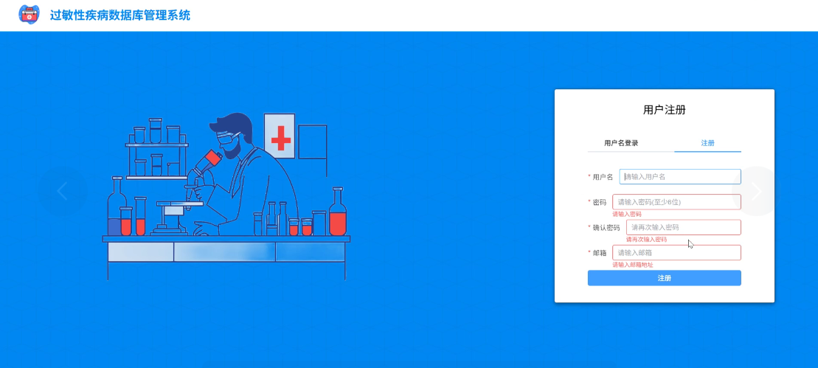
图 6：用户注册页面
5.2 管理员用户
5.2.1 管理员用户登陆后主界面
管理员登录后的主界面是疾病数据库管理系统的核心操作面板，通常包含以下主要功能模块，用于高效管理数据、用户和系统配置：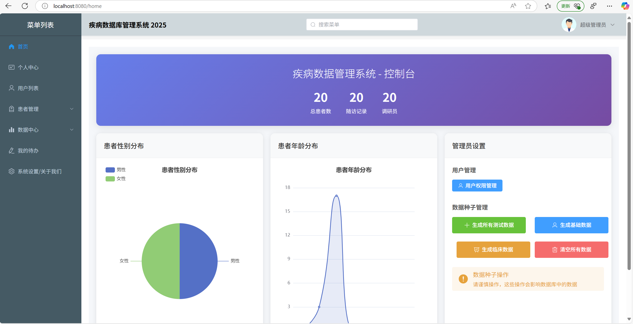
图 7：管理员用户登陆主页面
- 左侧导航菜单
位于界面左侧，包含系统标题和主要功能入口：
- 系统标题：显示 "疾病数据库管理系统 2025"，表明系统名称和版本年份。
- 功能菜单：
a. 个人中心（包含用户资料、登录信息等）
b. 用户列表（管理系统用户，如医生、管理员等）
c. 患者管理（查看、编辑患者信息）
d. 数据中心（数据统计、分析功能）
e. 系统设置/关于我们（系统配置或版本信息）
- 右侧展示界面
- 顶部标题：显示 "疾病数据管理系统 - 控制台"，表明当前所在页面。
- 关键数据概览：三个并列的统计卡片
  - 总患者数（当前系统记录的患者总数）
  - 总医生数（注册医生数量）
  - 测点数（数据采集点数量）
- 数据可视化图表
  - 患者性别分布：显示 男性 和 女性 患者的比例
  - 患者年龄分布
- 管理员区域
· 管理员设置数据
  - 设置用户权限
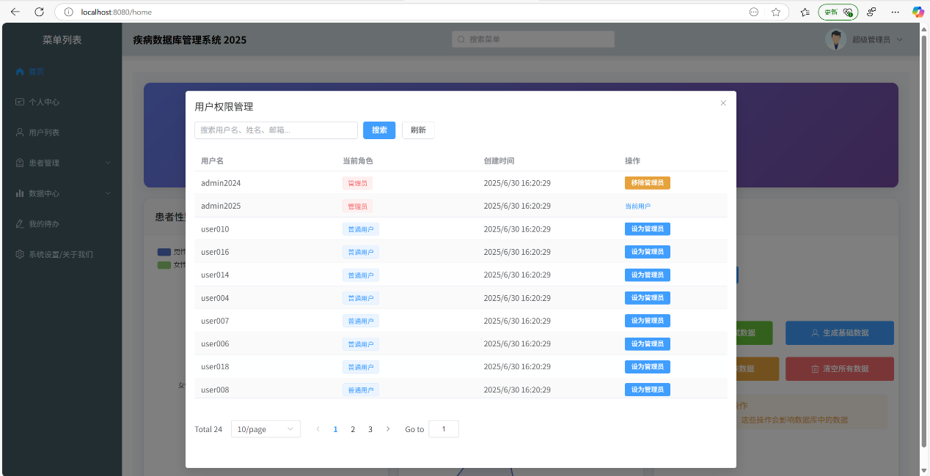
图表 8：用户权限设置

5.2.2 个人中心
该界面是疾病数据库管理系统的个人信息管理页面，右侧为个人信息编辑区域，展示当前管理员账户的详细信息（用户名admin、姓名"高级管理员"、职位"所长"、邮箱是真实存在的admin@example.com和手机号18086041131）。
用户可在此修改姓名、职位、邮箱和手机号等非敏感信息，并通过"保存修改"按钮提交更新或使用"重置"按钮撤销未保存的更改。
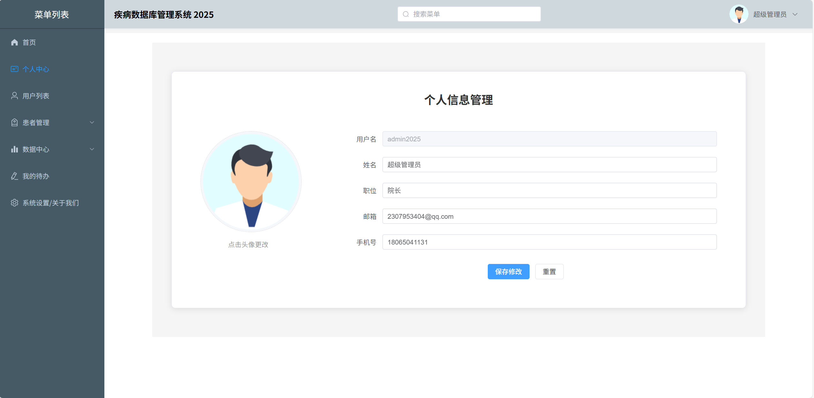
图 9：个人中心

5.2.3 用户列表
该界面是用户列表管理页面，主要功能是展示和管理所有系统用户信息。页面采用左右布局，右侧为用户信息展示和筛选区域。在用户列表区域，系统提供了以下核心功能：
1. 筛选功能：可以通过姓名、职位或联系方式进行搜索，并支持按"统计名"、"接收位"或"全部"分类查看
2. 用户统计：显示总用户数（24人）及各职位分布情况（
3. 详细信息展示：以列表形式呈现每个用户的完整信息，包括：
· 用户名/姓名
· 职位（显示"未设置"表示该信息缺失）
· 联系电话（标注"未设置电话"表示缺失）
电子邮箱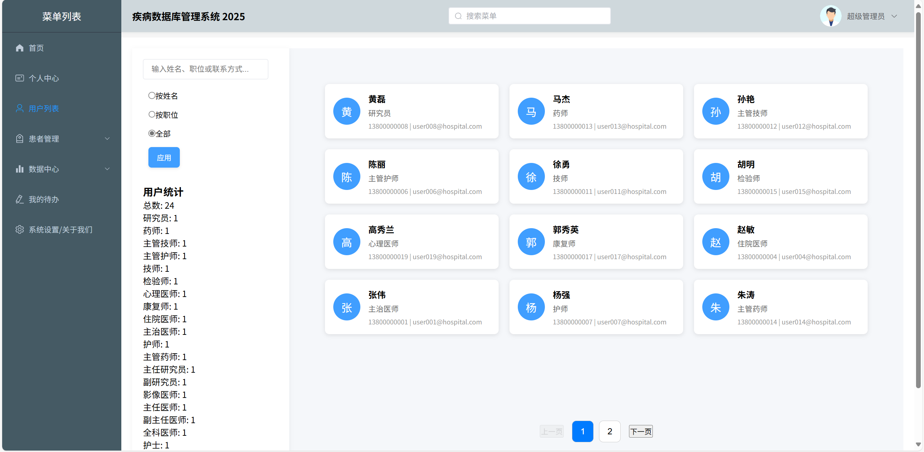
图 10：用户列表

5.2.4 患者列表
患者管理分为：我的患者和全部患者。管理者可以查看所有患者的信息。
该病患信息管理界面提供了全面的患者数据管理功能，医护人员可通过表格直观查看患者基本信息（姓名、病例号、年龄、性别等），并支持分页浏览（每页10条）以处理大量数据。通过"查询详细"按钮可查看完整病历，使用"修改"和"删除"按钮可分别编辑患者资料和移除无效记录。
系统自动生成唯一病例号确保数据准确性，并记录所有操作日志保障安全。
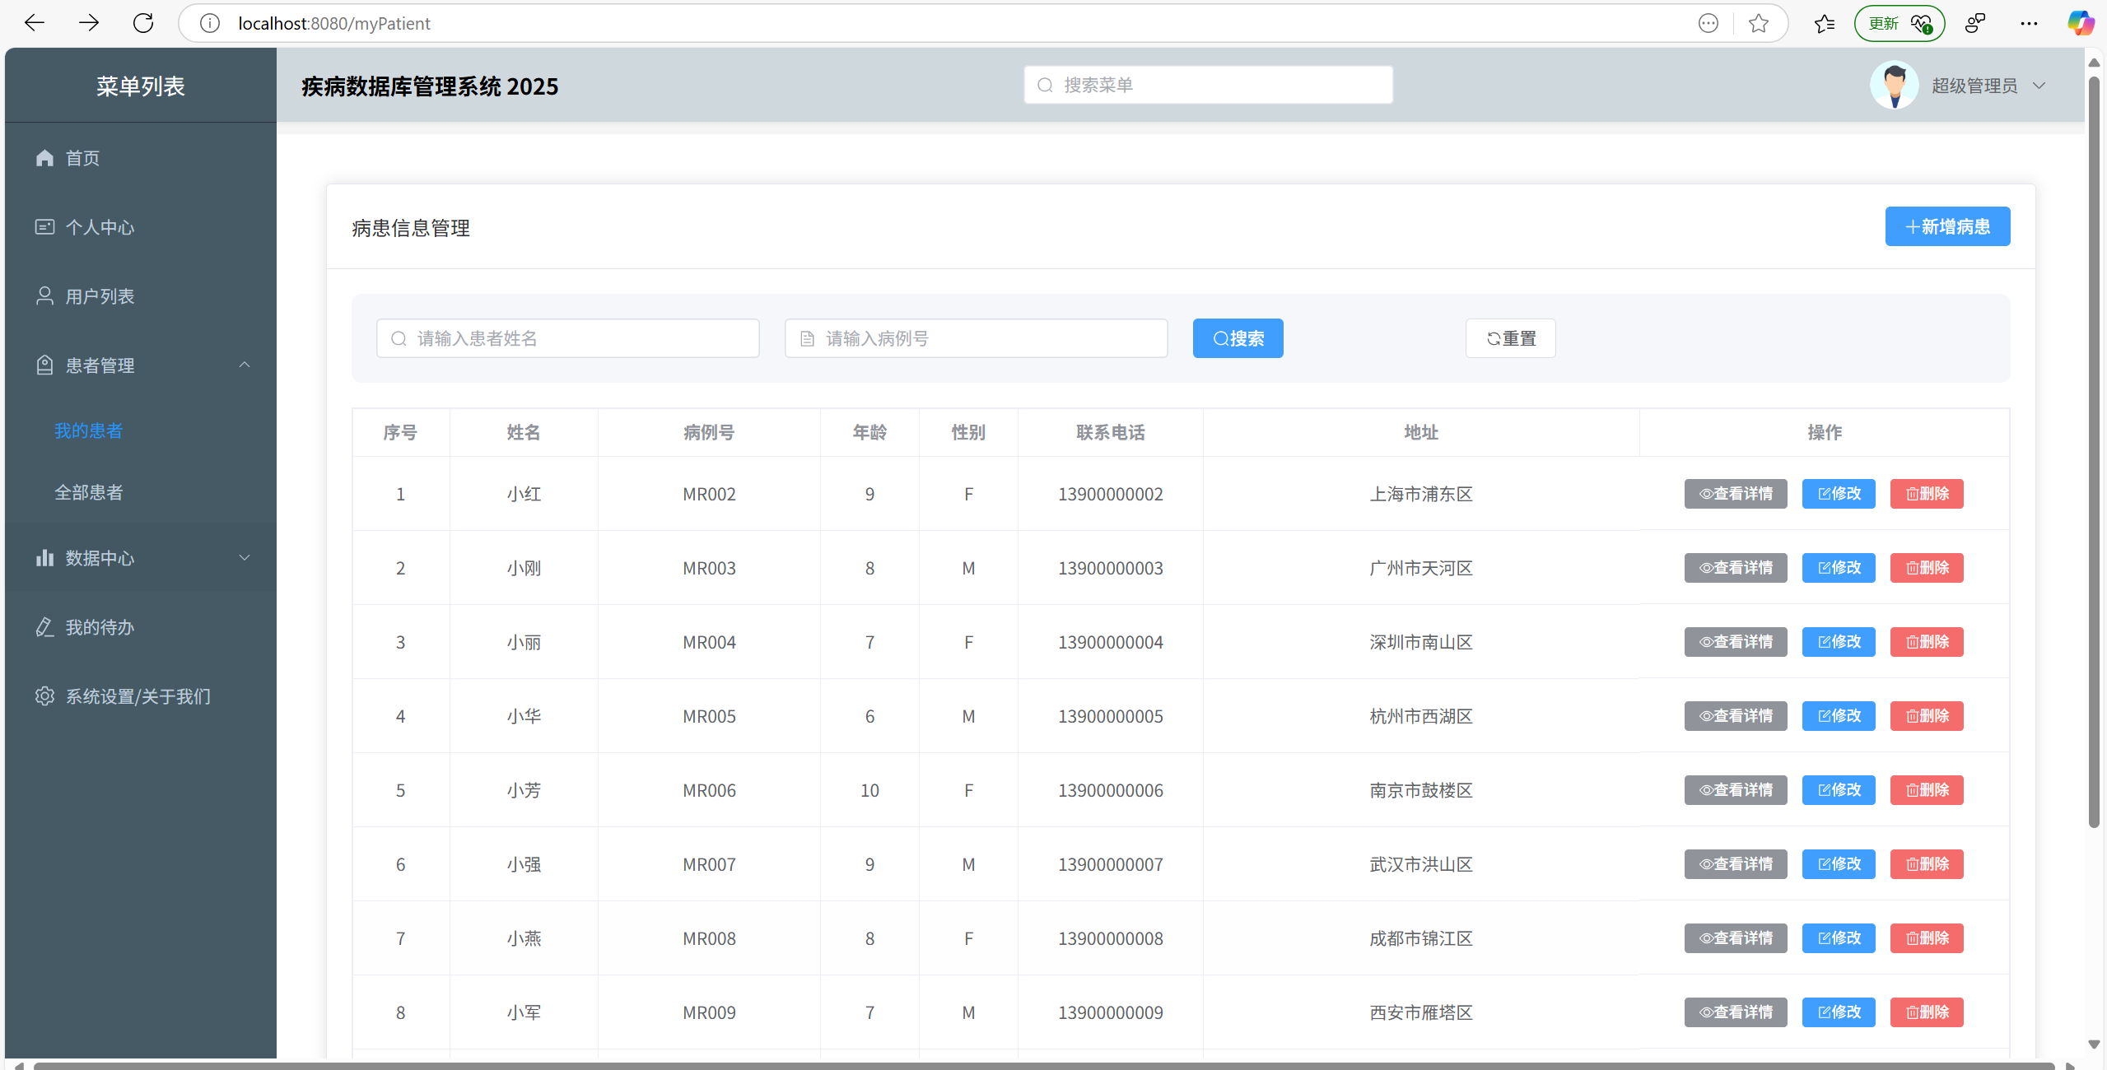
图 11：我的患者
该患者详细信息页面是医疗人员开展诊疗工作的核心操作界面，主要提供以下具体功能
（1） 患者档案管理
·查看患者完整身份信息（病历号MRI2345、联系方式、住址等）
·识别关键医疗特征（年龄35岁、性别男等人口学数据）
·快速发现信息缺失项（如红色标注的空联系电话字段）
（2） 诊疗过程记录
·在检查报告区域新增诊疗记录（可填写日期、科室、医生、诊断等）
·通过结构化模板规范医疗文书录入
·查看历史治疗记录（当前界面显示为待填充状态）
（3）数据维护功能
·编辑按钮（未显示但应存在）可修改基本信息
·补充缺失字段（如添加联系电话）
·打印/导出患者完整病历资料
（4） 临床决策支持
·通过出生日期自动计算患者年龄
·住址信息辅助流行病学调查
·历史诊疗记录对比分析功能
该页面实现了从基础信息查阅到完整诊疗过程记录的全流程管理，采用医疗行业标准的数据结构设计，既满足日常诊疗需求，又为科研数据采集提供标准化接口。
（5）具体患者信息
功能描述： 该部分主要用于展示患者的基本信息，以便医疗人员能够快速获取关键数据，从而进行有效的诊断和治疗。这些信息对于患者的管理和跟踪至关重要。
- 详细信息：
·患者ID：一个唯一的标识符，用于在系统中识别患者。
·姓名：患者的全名。
·性别：患者的生理性别。
·年龄：患者当前的年龄。
·诊断时年龄
·出生日期
·城市
- 创建时间数据卡片：
数据卡片部分提供了患者相关数据的快速概览，通过直观的卡片形式展示关键数据，便于医疗人员快速获取和分析。
详细信息：
·随访记录
·调研数据
·标本信息
·总费用
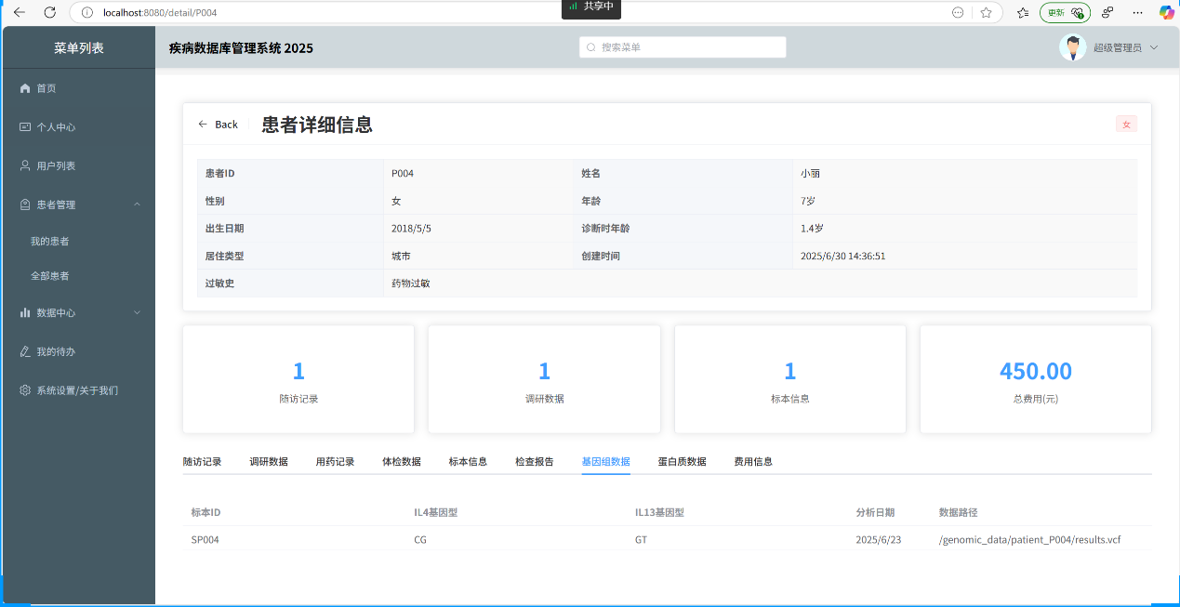
图 12：患者详细信息

5.2.5 数据中心
(1). 随访数据
·可按 随访ID、患者ID、姓名、日期、查找次数 筛选数据。
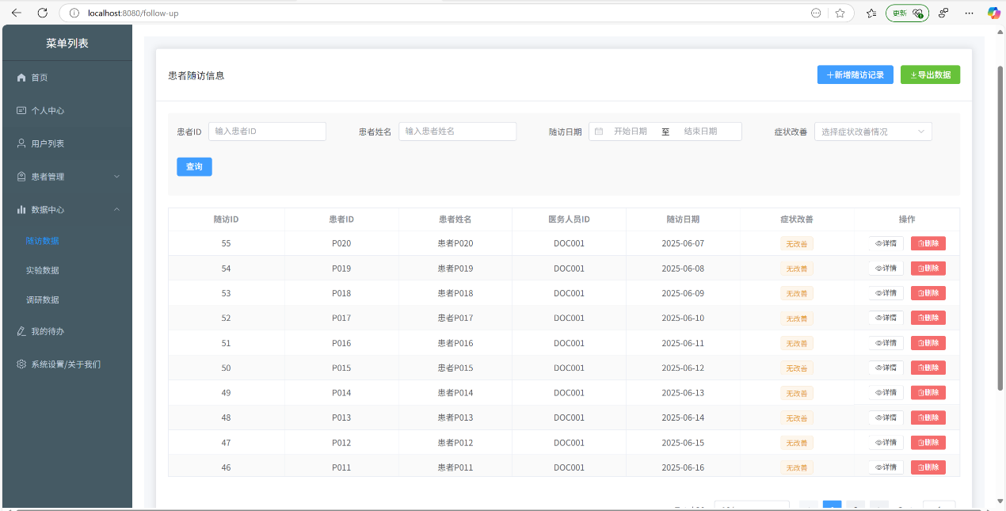
图 13：随访数据
（2）. 实验数据：用于管理健康调研项目，记录调研员采集的数据。
- 可按 调研ID、采集者姓名、日期范围 筛选数据。
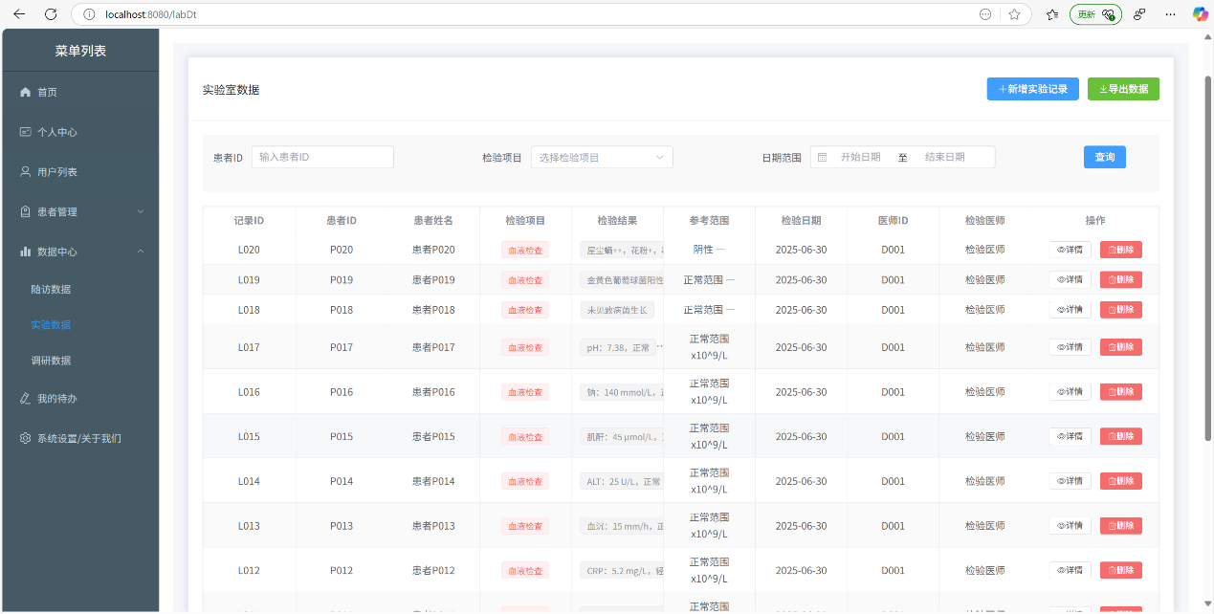
图 14实验数据

（3）. 调研数据
- 可按 记录ID、患者ID、姓名、检验项目、检验日期 等筛选数据。
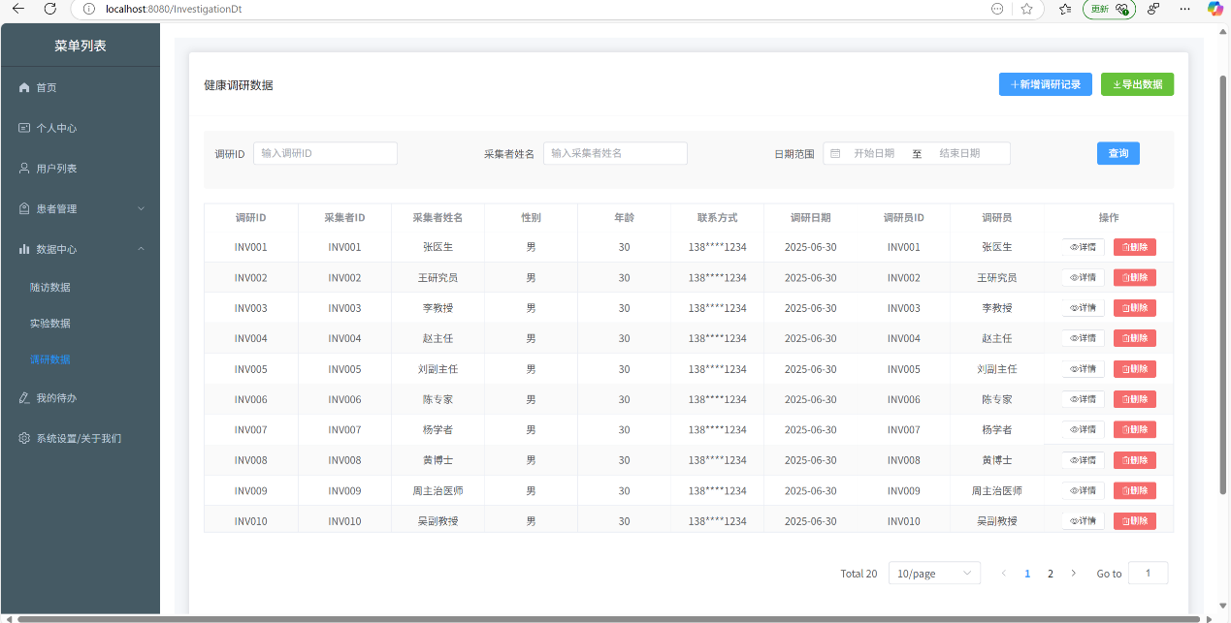
图表 15：调研数据
数据中心这一块只有管理员有删除的权限，其余的普通用户不可以删除数据

5.2.6 我的待办
"我的待办"模块是疾病数据库管理系统中的任务管理中心，整合了医疗工作流程中的各类待处理事项。
该功能通过清晰的任务分类（如患者预约、病历审核、数据调研等）和直观的操作界面，帮助医护人员高效管理日常工作。用户可以在"个人备忘录"中记录临时事项，通过"新增备忘录"添加任务提醒；在"预约患者"和"未被提醒"中查看待处理的就诊预约；同时系统还会自动生成需要关注的数据处理任务（如异常检查报告、待补录病历等）。界面设计简洁明了，支持快速标记完成、延期处理等操作，并可按照任务类型、紧急程度进行筛选查看，有效提升医疗团队的工作协同效率。该模块既包含个人工作提醒，也整合了系统智能提示，是医护人员日常工作中不可或缺的智能助手。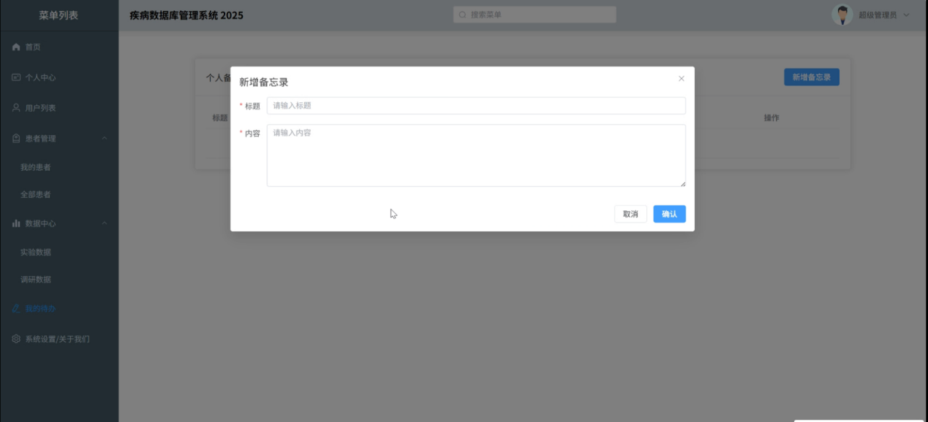
图 16插入代办
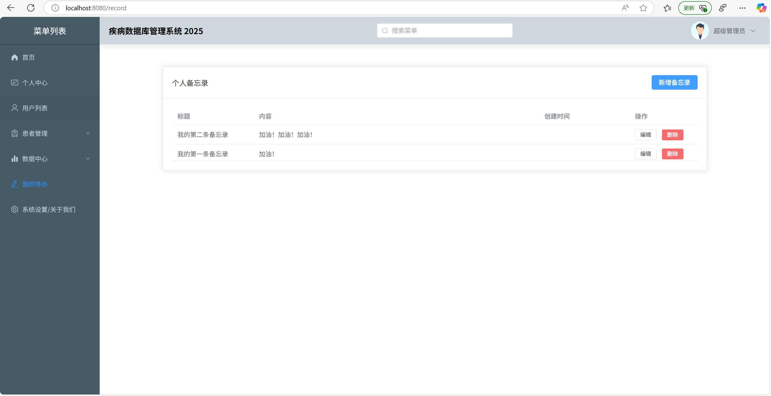
图 17：我的待办

5.3 职工用户
职工用户的使用方法和上述一致，故不赘述。
但部分权限不一致的地方会在网站标出。

5.4 帮助信息
这是我们团队自述

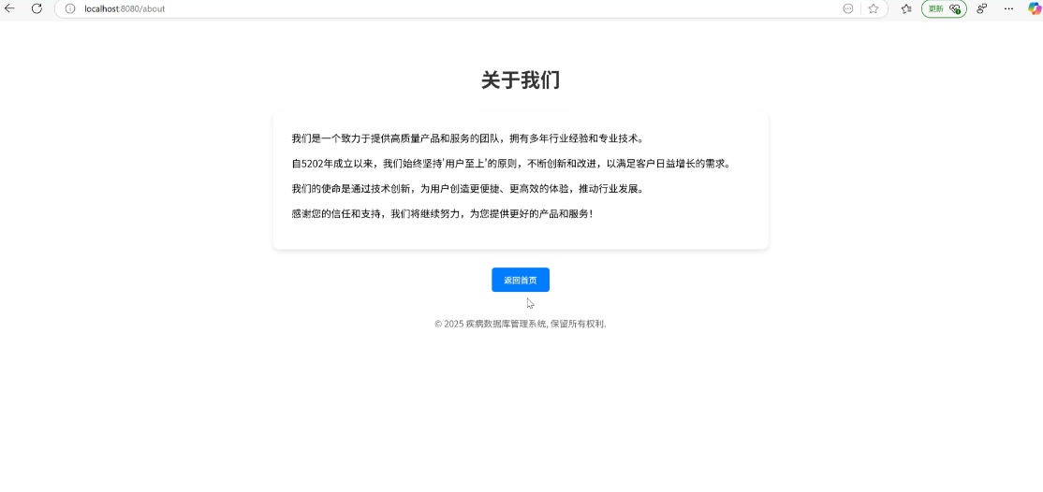

Chapter6. 总结
本文档是一份全面且详细的技术指南，旨在为过敏性疾病专病库及其科研和临床转化平台的开发、部署、使用和维护提供详尽的信息。文档首先从使用说明文档入手，详细介绍了系统的数据库设置，包括如何使用提供的SQL文件配置数据库，如管理员、临时数据库、流调数据库、随访数据库和生物数据等。接着，文档阐述了数据库源的建立，提供了创建数据库、配置用户权限、应用数据库迁移和验证连接的具体步骤。在应用程序使用方面，文档详细说明了.NET项目部署配置和Vue3项目打包部署的步骤，以及登录账号密码的设置，确保用户能够顺利进行系统部署和使用。此外，开发环境简介部分介绍了开发环境的硬件和软件配置，包括操作系统、数据库、前端和后端框架、开发语言等，为开发人员提供了清晰的开发环境搭建指南。
在需求分析说明书部分，文档深入探讨了项目背景与目的，阐述了过敏性疾病在我国的患病情况、病因复杂性以及建设专病库的必要性。项目功能说明则详细划分了系统根据用户角色分为管理员模块、患者模块和药品模块，并对各模块的功能进行了详细描述，确保不同用户角色能够根据自身需求高效使用系统。
概念结构设计部分是文档的核心内容之一，通过实体关系图和关系模型详细阐述了数据库的设计思路和表结构。文档展示了临床数据库、生物样本库、流调数据库和随访数据库的实体关系图，帮助开发人员和数据管理人员理解各数据库之间的关系。关系模型部分则进一步细化了各个数据库的表结构，包括字段名、类型、长度、是否允许空值等详细信息，为系统的数据管理提供了坚实的基础。此外，详细设计部分进一步细化了基本表的设计，并提供了视图设计的说明，确保系统的数据结构既满足当前需求，又具备良好的扩展性。
程序设计章节聚焦于接口的实现，详细介绍了管理员角色查询接口、临床数据查询接口、流调数据库接口、生物样本库接口、随访数据库接口和用户交互接口的功能和使用方法。每个接口都提供了具体的请求方法、参数、返回值和描述，便于开发者理解和使用。通过这些接口，系统能够实现数据的高效管理和交互，满足不同用户角色的操作需求。
用户使用说明书部分为不同用户角色提供了清晰的操作指南。文档详细描述了用户登录和注册的流程，以及登录后的界面和功能。管理员用户登录后的主界面是系统的核心操作面板，包含了个人中心、用户列表、患者列表、数据中心和我的待办等功能模块。个人中心允许管理员查看和管理账户信息，用户列表支持对所有用户账号的管理，患者列表提供了全面的患者数据管理功能，数据中心是核心数据管理模块，我的待办则整合了各类待处理事项。职工用户的使用方法与管理员类似，但权限和功能可能有所不同。帮助信息部分提供了系统的帮助文档和技术支持入口，确保用户在使用过程中能够获得必要的帮助。
整体而言，这份文档不仅为技术开发人员提供了清晰的开发和部署指导，也为系统用户提供了详尽的操作手册。通过这份文档，开发人员能够快速搭建和配置开发环境，实现系统的功能开发和接口集成。同时，用户也能够根据文档提供的指南，高效地进行系统操作和数据管理。文档的详尽内容有助于推动过敏性疾病专病库的建设和发展，提升过敏性疾病的临床诊疗和科研创新水平，最终实现过敏性疾病的精准诊断、个性化治疗和有效管理，改善患者的预后和生活质量。
在数据库开发与维护过程中，我们遇到了诸多困难。在搭建数据库和设计表结构时，因对业务需求理解不准确，导致表结构无法满足应用程序功能要求，且未充分预估性能瓶颈，致使后续测试中数据库响应缓慢。数据访问接口开发与用户界面制作阶段，接口兼容性问题频发，界面交互设计也不够合理。在数据库优化与高级功能实现阶段，视图和触发器设计复杂，事务管理难度大。问题修复与安全策略实施阶段，测试问题定位困难，安全策略实施阻力大。为解决这些问题，我们加强了需求沟通，统一了接口规范，优化了界面交互，分步设计并测试视图和触发器，优化了事务管理策略，建立了联合排查机制，平衡了安全与效率。通过这些努力，我们深刻认识到团队协作的重要性，体会到持续学习与优化的必要性，强化了质量意识。这次项目让我们积累了宝贵经验，提升了团队协作与问题解决能力，未来我们将继续总结经验，优化工作流程，为开发更高质量的软件产品而努力。

